



$$A=\int_{a}^{b}{f(x)}dx \\ A={[F\left(x\right)]}_{a}^{b} \\ A=F\left(b\right)-F(a)$$
$$A$$
$$y$$
$$x$$
$$y=f(x)$$
$$a$$
$$b$$
Beth yw’r gwaith? |  | Cyflwyno’r broses o integru fel gwrthdro differu, a’i ddefnyddio i ddarganfod yr arwynebedd o dan cromlinau.
Beth sydd ei angen cyn cychwyn? |  | Gwaith TGAU: Rheolau indecsau; hafaliadau cydamserol.  Lefel A Uned 1: Differu.
I ble mae’n arwain? |  | Uned 3: Integru pellach.  Cymwysiadau: Darganfod arwynebedd; cyfaint; màs; lleoliad; ffwythiant dosraniad cronnus tebygolrwydd.

Theori

Integru Amhendant
Integru yw’r broses sy’n dadwneud y broses o ddifferu.
Ymarfer 1
Cwblhewch y tabl canlynol.
$$y$$ | $$\frac{dy}{dx}$$
$$5x^{2}+9x+3$$
$$5x^{2}+9x+4$$
$$5x^{2}+9x-3$$
$$5x^{2}+9x+\frac{3}{4}$$
$$5x^{2}+9x+π$$
Wrth gwblhau’r ymarfer uchod, fe welwch y broblem fydd yn ein wybebu wrth geisio integru: tra bod differu wastad yn rhoi ateb unigryw, ni fydd yr un peth yn wir am integru. Uchod, mae pob ffwythiant $y$ yn y golofn gyntaf yn differu i roi’r un ateb. Mae hyn yn arwain at y cwestiwn: os ydym yn integru $10x+9$, beth ddylai’r ateb fod? I ddelio efo’r broblem yma, rydym yn defnyddio cysonyn integru. Mae gwerslyfrau gwahanol yn defnyddio llythrennau gwahanol ar gyfer y cysonyn integru: weithiau $c$, weithiau $k$, weithiau rhywbeth arall. Bydd y pecyn gwaith hwn yn defnyddio $c$ fel y cysonyn integru.
Wrth integru $10x+9$, rydym yn dweud mai’r ateb yw $5x^{2}+9x+c$, ble mae $c$ yn cynrychioli unrhyw rif, gan y byddai unrhyw fynegiad o’r ffurf $5x^{2}+9x+c$ yn differu i roi $10x+9$. Y nodiant ffurfiol ar gyfer y broses hon yw
$$\int{10x+9}dx=5x^{2}+9x+c$$ble mae $dx$ yn dynodi ein bod yn integru mewn perthynas â’r newidyn $x$, a $∫$yw’r symbol ar gyfer integru.

Y rheol ar gyfer integru term o’r ffurf $ax^{n}$ yw’r canlynol:
$$\int{ax^{n}dx}=\frac{ax^{n+1}}{n+1}+c$$
Mewn geiriau, rydym yn adio un i’r pŵer $n$, ac yna’n rhannu efo’r pŵer newydd $n+1$.
Enghraifft 1
Cwestiwn | Ateb
$$\int{28x^{3}}dx$$ | $$\frac{28x^{4}}{4}+c=7x^{4}+c$$
$$\int{35x^{4}-6x+2 dx}$$ | $$\frac{35x^{5}}{5}-\frac{6x^{2}}{2}+2x+c=7x^{5}-3x^{2}+2x+c$$
Ymarfer 2
Llenwch y tabl canlynol.
Cwestiwn | Ateb
$$\int{15x^{2}}dx$$
$$\int{12x-9 dx}$$
$$\int{24x^{5}-20x^{3}+10x}dx$$
Yn aml, bydd angen defnyddio rheolau indecsau i ail-ysgrifennu cwestiwn cyn gallu ei integru.
Enghraifft 2
Cwestiwn | Ail-ysgrifennu’r cwestiwn gan ddefnyddio rheolau indecsau | Ateb
$$\int{\sqrt[3]{x}}dx$$ | $$\int{x^{\frac{1}{3}}dx}$$ | $$\frac{x^{\frac{4}{3}}}{\frac{4}{3}}+c=\frac{3}{4}x^{\frac{4}{3}}+c$$
$$\int{\frac{6}{x^{3}}dx}$$ | $$\int{6x^{-3}dx}$$ | $$\frac{6x^{-2}}{-2}+c=-3x^{-2}+c$$
$$\int{\sqrt{x}+\frac{2}{x^{2}}dx}$$ | $$\int{x^{\frac{1}{2}}+2x^{-2}dx}$$ | $$\frac{x^{\frac{3}{2}}}{\frac{3}{2}}+\frac{2x^{-1}}{-1}+c=\frac{2}{3}x^{\frac{3}{2}}-2x^{-1}+c$$
Ymarfer 3
Llenwch y tabl canlynol.
Cwestiwn | Ail-ysgrifennu’r cwestiwn gan ddefnyddio rheolau indecsau | Ateb
$$\int{\frac{8}{x^{2}}}dx$$
$$\int{\sqrt[4]{x} dx}$$
$$\int{9\sqrt{x}+\frac{14}{x^{\frac{3}{4}}}dx}$$

Integru Pendant
$$y$$
$$x$$
$$y=f(x)$$
$$a$$
$$b$$
Mae’n bosib defnyddio integru i ddarganfod yr arwynebedd rhwng cromlin a’r echelin–$x$.
Gadewch i ni ystyried cromlin gyffredinol o’r ffurf
$y=f(x)$. Mae’r arwynebedd melyn ar y dde wedi’i ffinio gan y gromlin, yr echelin–$x$ a’r llinellau $x=a$, $x=b$.
Er mwyn darganfod maint yr arwynebedd, rydym yn integru rhwng $a$ a $b$ gan ddefnyddio’r nodiant
$$\int_{a}^{b}{f\left(x\right) dx}$$
Rydym yn dweud mai $a$ yw’r terfan isaf a $b$ yw’r terfan uchaf.

Theori

Mae Theorem Sylfaenol Calcwlws yn dweud wrthym sut i gyfrifo’r integryn uchod:
Os yw $\int{f\left(x\right) dx}=F\left(x\right)+c$, yna
$$\int_{a}^{b}{f\left(x\right) dx} \\ ={\left[F\left(x\right)+c\right]}_{a}^{b} \\ =\left[F\left(b\right)+c\right]-\left[F\left(a\right)+c\right] \\ =F\left(b\right)-F(a)$$
Sylwch bod y cysonion integru yn canslo allan, felly gallwn ysgrifennu
$$\int_{a}^{b}{f\left(x\right) dx} \\ ={\left[F\left(x\right)\right]}_{a}^{b} \\ =F\left(b\right)-F(a)$$
Enghraifft 3
$$x$$
$$y$$
Darganfyddwch yr arwynebedd o dan y gromlin
$y=x^{2}-2x+3$ rhwng $x=1$ ac $x=3$.
$$y=x^{2}-2x+3$$
Ateb: Rydym angen darganfod gwerth
$$\int_{1}^{3}{x^{2}-2x+3}dx \\ ={\left[\frac{x^{3}}{3}-\frac{2x^{2}}{2}+3x\right]}_{1}^{3} \\ ={\left[\frac{x^{3}}{3}-x^{2}+3x\right]}_{1}^{3} \\ =\left[\frac{3^{3}}{3}-3^{2}+3×3\right]-\left[\frac{1^{3}}{3}-1^{2}+3×1\right] \\ =\left[9-9+9\right]-\left[\frac{1}{3}-1+3\right] \\ =9-\frac{7}{3} \\ =\frac{20}{3} \text{uned sgwâr}$$

Ymarfer 4
$$y=x^{2}-5x+7$$
$$y$$
Darganfyddwch yr arwynebedd o dan y gromlin
$y=x^{2}-5x+7$ rhwng $x=1$ ac $x=5$.
...................................................................................................................................................................
...................................................................................................................................................................
...................................................................................................................................................................
...................................................................................................................................................................
...................................................................................................................................................................
$$x$$
...................................................................................................................................................................
...................................................................................................................................................................
...................................................................................................................................................................
...................................................................................................................................................................
...................................................................................................................................................................
..........................................................................................................................................................................................................................................................................................................
..........................................................................................................................................................................................................................................................................................................
..........................................................................................................................................................................................................................................................................................................
..........................................................................................................................................................................................................................................................................................................
..........................................................................................................................................................................................................................................................................................................
..........................................................................................................................................................................................................................................................................................................
..........................................................................................................................................................................................................................................................................................................
Ymarfer 5
$$y$$
$$x$$
Darganfyddwch yr arwynebedd uwchben y gromlin
$y=6x^{2}-12x-5$ rhwng $x=1$ ac $x=2$.
...................................................................................................................................................................
...................................................................................................................................................................
...................................................................................................................................................................
...................................................................................................................................................................
...................................................................................................................................................................
...................................................................................................................................................................
...................................................................................................................................................................
...................................................................................................................................................................
$$y=6x^{2}-12x-5$$
...................................................................................................................................................................
...................................................................................................................................................................
..........................................................................................................................................................................................................................................................................................................
..........................................................................................................................................................................................................................................................................................................
..........................................................................................................................................................................................................................................................................................................
..........................................................................................................................................................................................................................................................................................................
..........................................................................................................................................................................................................................................................................................................
..........................................................................................................................................................................................................................................................................................................
..........................................................................................................................................................................................................................................................................................................

Ymarfer 6
$$y=x^{2}-4x$$
$$y$$
Darganfyddwch gyfanswm yr arwynebedd rhwng y gromlin
$y=x^{2}-4x$ a’r echelin–$x$ rhwng $x=0$ ac $x=5$.
...................................................................................................................................................................
...................................................................................................................................................................
...................................................................................................................................................................
...................................................................................................................................................................
$$(4, 0)$$
...................................................................................................................................................................
$$x$$
...................................................................................................................................................................
...................................................................................................................................................................
...................................................................................................................................................................
...................................................................................................................................................................
...................................................................................................................................................................
..........................................................................................................................................................................................................................................................................................................
..........................................................................................................................................................................................................................................................................................................
..........................................................................................................................................................................................................................................................................................................
..........................................................................................................................................................................................................................................................................................................
..........................................................................................................................................................................................................................................................................................................
..........................................................................................................................................................................................................................................................................................................
..........................................................................................................................................................................................................................................................................................................
..........................................................................................................................................................................................................................................................................................................
..........................................................................................................................................................................................................................................................................................................
..........................................................................................................................................................................................................................................................................................................
..........................................................................................................................................................................................................................................................................................................
..........................................................................................................................................................................................................................................................................................................
..........................................................................................................................................................................................................................................................................................................
..........................................................................................................................................................................................................................................................................................................
..........................................................................................................................................................................................................................................................................................................
..........................................................................................................................................................................................................................................................................................................
..........................................................................................................................................................................................................................................................................................................
..........................................................................................................................................................................................................................................................................................................
..........................................................................................................................................................................................................................................................................................................
..........................................................................................................................................................................................................................................................................................................
..........................................................................................................................................................................................................................................................................................................
..........................................................................................................................................................................................................................................................................................................
..........................................................................................................................................................................................................................................................................................................
..........................................................................................................................................................................................................................................................................................................
..........................................................................................................................................................................................................................................................................................................
..........................................................................................................................................................................................................................................................................................................
..........................................................................................................................................................................................................................................................................................................
..........................................................................................................................................................................................................................................................................................................
Enghraifft 4
$$y$$
Mae’r diagram yn dangos braslun o’r gromlin $y=16-x^{2}$ a’r llinell $y=2x+13$. Mae’r llinell a’r gromlin yn croestorri yn y pwyntiau $A$ a $B$.
$$B$$
$$y=2x+13$$
$$y=16-x^{2}$$
(a) Darganfyddwch gyfesurynnau $A$ a $B$.
(b) Darganfyddwch arwynebedd y rhanbarth sydd wedi’i dywyllu.
$$A$$
Ateb: (a) I ddarganfod cyfesurynnau $A$ a $B$, rhaid darganfod ble mae $y=16-x^{2}$ ag $y=2x+13$ yn croestorri (ac felly ble maent yn hafal).
$$x$$
$$16-x^{2}=2x+13 \\ 0=x^{2}+2x+13-16 \\ 0=x^{2}+2x-3 \\ 0=(x+3)(x-1)$$
Naill ai $x+3=0$ neu $x-1=0$
$x=-3$ $x=1$
Amnewid yn ôl i’r llinell: Naill ai $y=2×-3+13$ neu $y=2×1+13$
$y=7$ $y=15$
Felly $A=(-3, 7)$ a $B=(1, 15)$.
(b) Rhaid ystyried sut mae’r rhanbarth melyn wedi’i ffurfio. Rydym yn cychwyn efo’r arwynebedd o dan y gromlin biws rhwng $x=-3$ ag $x=1$, ac yna’n tynnu’r arwynebedd o dan y llinell werdd rhwng $x=-3$ ag $x=1$.
Arwynebedd o dan y gromlin biws:  $$\int_{-3}^{1}{16-x^{2}}dx \\ ={\left[16x-\frac{x^{3}}{3}\right]}_{-3}^{1} \\ =\left[16×1-\frac{1^{3}}{3}\right]-\left[16×-3-\frac{{\left(-3\right)}^{3}}{3}\right] \\ =\left[16-\frac{1}{3}\right]-\left[-48+9\right] \\ =\frac{47}{3}--39 \\ =\frac{164}{3}$$ | Arwynebedd o dan y llinell werdd:  $$\int_{-3}^{1}{2x+13}dx \\ ={\left[\frac{2x^{2}}{2}+13x\right]}_{-3}^{1} \\ ={\left[x^{2}+13x\right]}_{-3}^{1} \\ =\left[1^{2}+13×1\right]-\left[{\left(-3\right)}^{2}+13×-3\right] \\ =\left[1+13\right]-\left[9-39\right] \\ =14--30 \\ =44$$
Felly arwynebedd y rhanbarth sydd wedi’i dywyllu yw
$\frac{164}{3}-44=\frac{32}{3}$ uned sgwâr.
Byddai hefyd yn bosib darganfod yr arwynebedd yma trwy gyfrifo arwynebedd y trapesiwm:
$$7+15=22 \\ 22÷2=11 \\ 11×4=44$$
(C2 Gaeaf 2014)
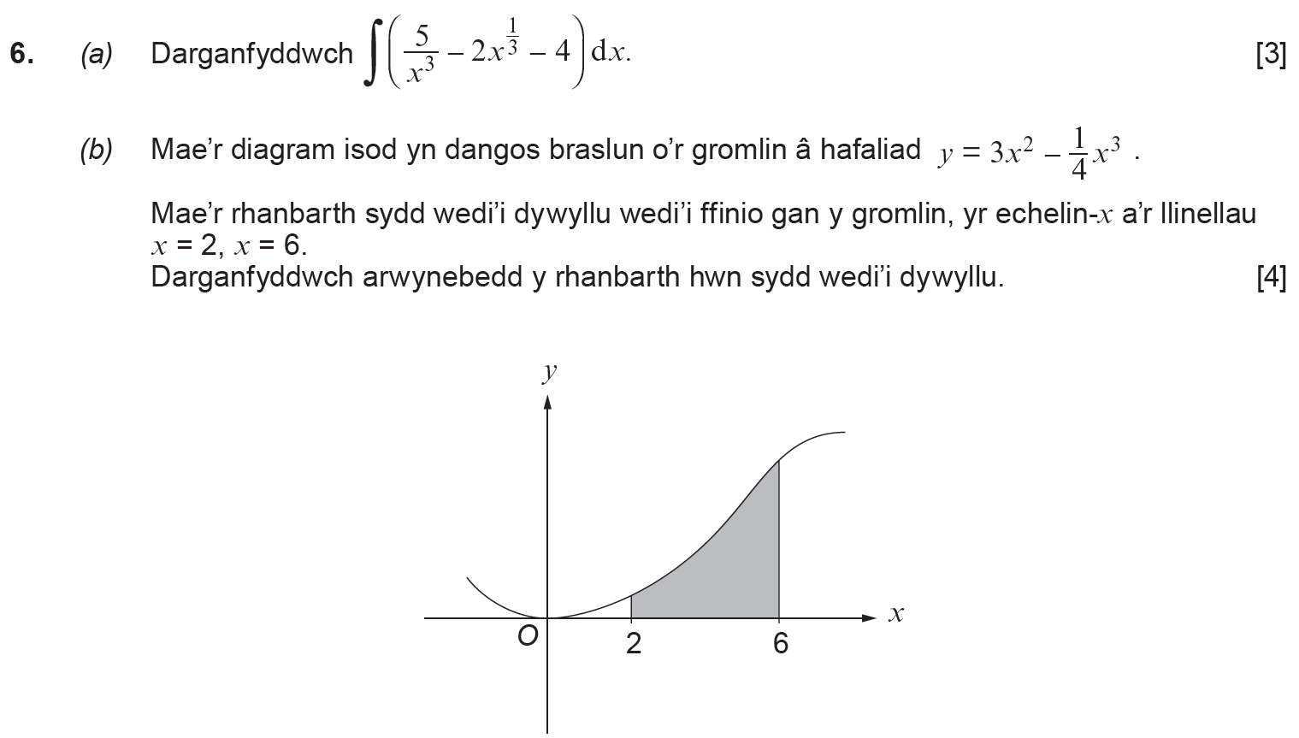
..........................................................................................................................................................................................................................................................................................................
..........................................................................................................................................................................................................................................................................................................
..........................................................................................................................................................................................................................................................................................................
..........................................................................................................................................................................................................................................................................................................
..........................................................................................................................................................................................................................................................................................................
..........................................................................................................................................................................................................................................................................................................
..........................................................................................................................................................................................................................................................................................................
..........................................................................................................................................................................................................................................................................................................
..........................................................................................................................................................................................................................................................................................................
..........................................................................................................................................................................................................................................................................................................
..........................................................................................................................................................................................................................................................................................................
..........................................................................................................................................................................................................................................................................................................
..........................................................................................................................................................................................................................................................................................................
..........................................................................................................................................................................................................................................................................................................
..........................................................................................................................................................................................................................................................................................................
..........................................................................................................................................................................................................................................................................................................
..........................................................................................................................................................................................................................................................................................................
..........................................................................................................................................................................................................................................................................................................
..........................................................................................................................................................................................................................................................................................................
..........................................................................................................................................................................................................................................................................................................
(C2 Haf 2016)
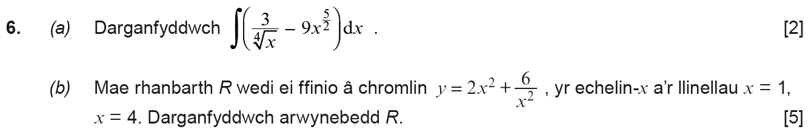
..........................................................................................................................................................................................................................................................................................................
..........................................................................................................................................................................................................................................................................................................
..........................................................................................................................................................................................................................................................................................................
..........................................................................................................................................................................................................................................................................................................
..........................................................................................................................................................................................................................................................................................................
..........................................................................................................................................................................................................................................................................................................
..........................................................................................................................................................................................................................................................................................................
..........................................................................................................................................................................................................................................................................................................
..........................................................................................................................................................................................................................................................................................................
..........................................................................................................................................................................................................................................................................................................
..........................................................................................................................................................................................................................................................................................................
..........................................................................................................................................................................................................................................................................................................
..........................................................................................................................................................................................................................................................................................................
..........................................................................................................................................................................................................................................................................................................
..........................................................................................................................................................................................................................................................................................................
..........................................................................................................................................................................................................................................................................................................
..........................................................................................................................................................................................................................................................................................................
..........................................................................................................................................................................................................................................................................................................
..........................................................................................................................................................................................................................................................................................................
..........................................................................................................................................................................................................................................................................................................
..........................................................................................................................................................................................................................................................................................................
..........................................................................................................................................................................................................................................................................................................
..........................................................................................................................................................................................................................................................................................................
..........................................................................................................................................................................................................................................................................................................
.........................................................................................................................................................................................................................................................................................................
..........................................................................................................................................................................................................................................................................................................
..........................................................................................................................................................................................................................................................................................................
..........................................................................................................................................................................................................................................................................................................
..........................................................................................................................................................................................................................................................................................................
..........................................................................................................................................................................................................................................................................................................
..........................................................................................................................................................................................................................................................................................................
..........................................................................................................................................................................................................................................................................................................
..........................................................................................................................................................................................................................................................................................................
..........................................................................................................................................................................................................................................................................................................
..........................................................................................................................................................................................................................................................................................................
(C2 Haf 2005)
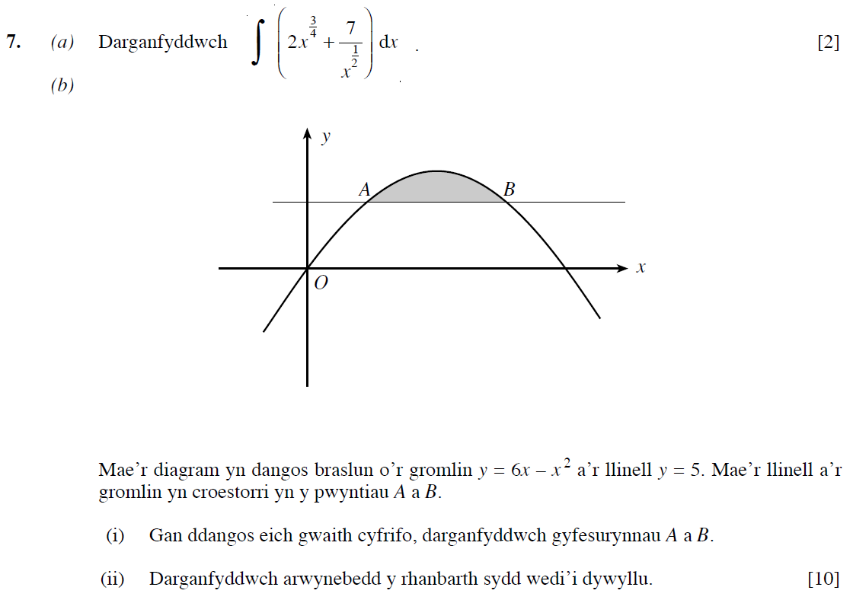
..........................................................................................................................................................................................................................................................................................................
..........................................................................................................................................................................................................................................................................................................
..........................................................................................................................................................................................................................................................................................................
..........................................................................................................................................................................................................................................................................................................
..........................................................................................................................................................................................................................................................................................................
..........................................................................................................................................................................................................................................................................................................
..........................................................................................................................................................................................................................................................................................................
..........................................................................................................................................................................................................................................................................................................
..........................................................................................................................................................................................................................................................................................................
..........................................................................................................................................................................................................................................................................................................
..........................................................................................................................................................................................................................................................................................................
..........................................................................................................................................................................................................................................................................................................
..........................................................................................................................................................................................................................................................................................................
..........................................................................................................................................................................................................................................................................................................
..........................................................................................................................................................................................................................................................................................................
..........................................................................................................................................................................................................................................................................................................
..........................................................................................................................................................................................................................................................................................................
..........................................................................................................................................................................................................................................................................................................
..........................................................................................................................................................................................................................................................................................................
..........................................................................................................................................................................................................................................................................................................
..........................................................................................................................................................................................................................................................................................................
..........................................................................................................................................................................................................................................................................................................
..........................................................................................................................................................................................................................................................................................................
..........................................................................................................................................................................................................................................................................................................
..........................................................................................................................................................................................................................................................................................................
..........................................................................................................................................................................................................................................................................................................
..........................................................................................................................................................................................................................................................................................................
..........................................................................................................................................................................................................................................................................................................
..........................................................................................................................................................................................................................................................................................................
..........................................................................................................................................................................................................................................................................................................
..........................................................................................................................................................................................................................................................................................................
..........................................................................................................................................................................................................................................................................................................
..........................................................................................................................................................................................................................................................................................................
..........................................................................................................................................................................................................................................................................................................
..........................................................................................................................................................................................................................................................................................................
..........................................................................................................................................................................................................................................................................................................
.........................................................................................................................................................................................................................................................................................................
..........................................................................................................................................................................................................................................................................................................
..........................................................................................................................................................................................................................................................................................................
..........................................................................................................................................................................................................................................................................................................
..........................................................................................................................................................................................................................................................................................................
..........................................................................................................................................................................................................................................................................................................
..........................................................................................................................................................................................................................................................................................................
..........................................................................................................................................................................................................................................................................................................
..........................................................................................................................................................................................................................................................................................................
..........................................................................................................................................................................................................................................................................................................
..........................................................................................................................................................................................................................................................................................................
..........................................................................................................................................................................................................................................................................................................
..........................................................................................................................................................................................................................................................................................................
..........................................................................................................................................................................................................................................................................................................
..........................................................................................................................................................................................................................................................................................................
..........................................................................................................................................................................................................................................................................................................
..........................................................................................................................................................................................................................................................................................................
.........................................................................................................................................................................................................................................................................................................
..........................................................................................................................................................................................................................................................................................................
..........................................................................................................................................................................................................................................................................................................
..........................................................................................................................................................................................................................................................................................................
..........................................................................................................................................................................................................................................................................................................
..........................................................................................................................................................................................................................................................................................................
..........................................................................................................................................................................................................................................................................................................
(C2 Gaeaf 2006)
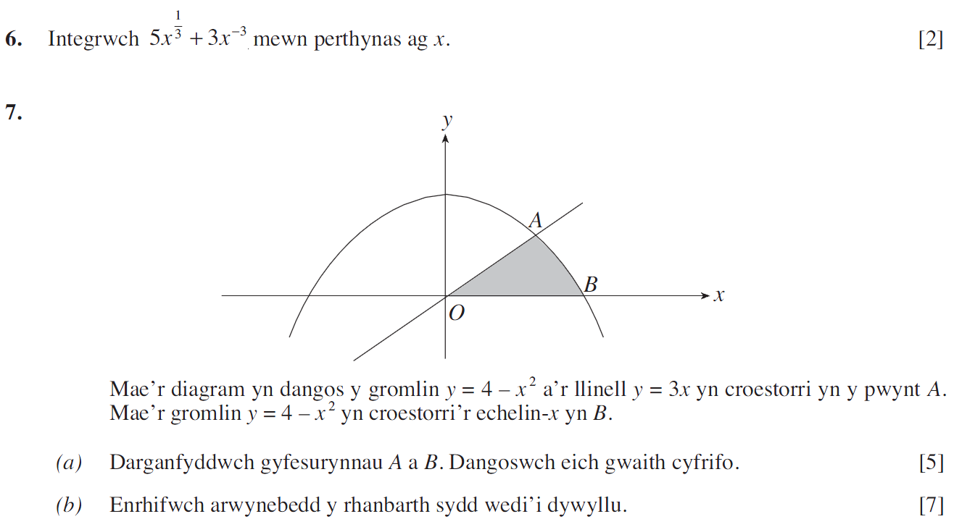
..........................................................................................................................................................................................................................................................................................................
..........................................................................................................................................................................................................................................................................................................
..........................................................................................................................................................................................................................................................................................................
..........................................................................................................................................................................................................................................................................................................
..........................................................................................................................................................................................................................................................................................................
..........................................................................................................................................................................................................................................................................................................
..........................................................................................................................................................................................................................................................................................................
..........................................................................................................................................................................................................................................................................................................
..........................................................................................................................................................................................................................................................................................................
..........................................................................................................................................................................................................................................................................................................
..........................................................................................................................................................................................................................................................................................................
..........................................................................................................................................................................................................................................................................................................
..........................................................................................................................................................................................................................................................................................................
..........................................................................................................................................................................................................................................................................................................
..........................................................................................................................................................................................................................................................................................................
..........................................................................................................................................................................................................................................................................................................
..........................................................................................................................................................................................................................................................................................................
..........................................................................................................................................................................................................................................................................................................
..........................................................................................................................................................................................................................................................................................................
..........................................................................................................................................................................................................................................................................................................
..........................................................................................................................................................................................................................................................................................................
..........................................................................................................................................................................................................................................................................................................
..........................................................................................................................................................................................................................................................................................................
..........................................................................................................................................................................................................................................................................................................
..........................................................................................................................................................................................................................................................................................................
..........................................................................................................................................................................................................................................................................................................
..........................................................................................................................................................................................................................................................................................................
..........................................................................................................................................................................................................................................................................................................
..........................................................................................................................................................................................................................................................................................................
..........................................................................................................................................................................................................................................................................................................
..........................................................................................................................................................................................................................................................................................................
..........................................................................................................................................................................................................................................................................................................
..........................................................................................................................................................................................................................................................................................................
..........................................................................................................................................................................................................................................................................................................
..........................................................................................................................................................................................................................................................................................................
..........................................................................................................................................................................................................................................................................................................
..........................................................................................................................................................................................................................................................................................................
..........................................................................................................................................................................................................................................................................................................
..........................................................................................................................................................................................................................................................................................................
..........................................................................................................................................................................................................................................................................................................
..........................................................................................................................................................................................................................................................................................................
..........................................................................................................................................................................................................................................................................................................
..........................................................................................................................................................................................................................................................................................................
..........................................................................................................................................................................................................................................................................................................
..........................................................................................................................................................................................................................................................................................................
..........................................................................................................................................................................................................................................................................................................
..........................................................................................................................................................................................................................................................................................................
..........................................................................................................................................................................................................................................................................................................
..........................................................................................................................................................................................................................................................................................................
..........................................................................................................................................................................................................................................................................................................
..........................................................................................................................................................................................................................................................................................................
..........................................................................................................................................................................................................................................................................................................
..........................................................................................................................................................................................................................................................................................................
..........................................................................................................................................................................................................................................................................................................
..........................................................................................................................................................................................................................................................................................................
..........................................................................................................................................................................................................................................................................................................
..........................................................................................................................................................................................................................................................................................................
..........................................................................................................................................................................................................................................................................................................
..........................................................................................................................................................................................................................................................................................................
..........................................................................................................................................................................................................................................................................................................
..........................................................................................................................................................................................................................................................................................................
..........................................................................................................................................................................................................................................................................................................
..........................................................................................................................................................................................................................................................................................................
..........................................................................................................................................................................................................................................................................................................
(C2 Gaeaf 2008)
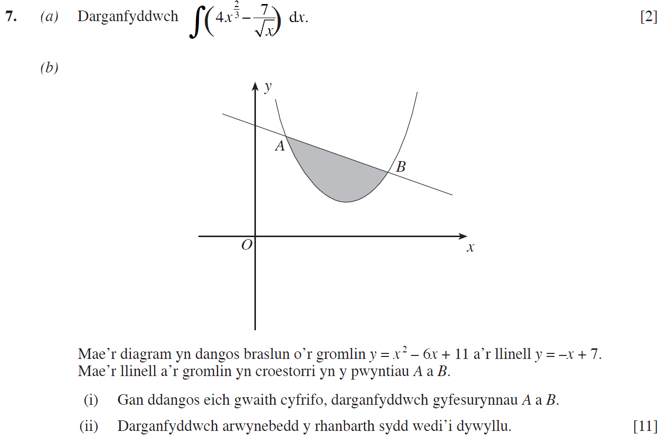
..........................................................................................................................................................................................................................................................................................................
..........................................................................................................................................................................................................................................................................................................
..........................................................................................................................................................................................................................................................................................................
..........................................................................................................................................................................................................................................................................................................
..........................................................................................................................................................................................................................................................................................................
..........................................................................................................................................................................................................................................................................................................
..........................................................................................................................................................................................................................................................................................................
..........................................................................................................................................................................................................................................................................................................
..........................................................................................................................................................................................................................................................................................................
..........................................................................................................................................................................................................................................................................................................
..........................................................................................................................................................................................................................................................................................................
..........................................................................................................................................................................................................................................................................................................
..........................................................................................................................................................................................................................................................................................................
..........................................................................................................................................................................................................................................................................................................
..........................................................................................................................................................................................................................................................................................................
..........................................................................................................................................................................................................................................................................................................
..........................................................................................................................................................................................................................................................................................................
..........................................................................................................................................................................................................................................................................................................
..........................................................................................................................................................................................................................................................................................................
..........................................................................................................................................................................................................................................................................................................
..........................................................................................................................................................................................................................................................................................................
..........................................................................................................................................................................................................................................................................................................
..........................................................................................................................................................................................................................................................................................................
..........................................................................................................................................................................................................................................................................................................
..........................................................................................................................................................................................................................................................................................................
..........................................................................................................................................................................................................................................................................................................
..........................................................................................................................................................................................................................................................................................................
..........................................................................................................................................................................................................................................................................................................
..........................................................................................................................................................................................................................................................................................................
..........................................................................................................................................................................................................................................................................................................
..........................................................................................................................................................................................................................................................................................................
..........................................................................................................................................................................................................................................................................................................
..........................................................................................................................................................................................................................................................................................................
..........................................................................................................................................................................................................................................................................................................
..........................................................................................................................................................................................................................................................................................................
..........................................................................................................................................................................................................................................................................................................
..........................................................................................................................................................................................................................................................................................................
..........................................................................................................................................................................................................................................................................................................
..........................................................................................................................................................................................................................................................................................................
..........................................................................................................................................................................................................................................................................................................
..........................................................................................................................................................................................................................................................................................................
..........................................................................................................................................................................................................................................................................................................
..........................................................................................................................................................................................................................................................................................................
..........................................................................................................................................................................................................................................................................................................
..........................................................................................................................................................................................................................................................................................................
..........................................................................................................................................................................................................................................................................................................
..........................................................................................................................................................................................................................................................................................................
..........................................................................................................................................................................................................................................................................................................
..........................................................................................................................................................................................................................................................................................................
..........................................................................................................................................................................................................................................................................................................
..........................................................................................................................................................................................................................................................................................................
..........................................................................................................................................................................................................................................................................................................
..........................................................................................................................................................................................................................................................................................................
..........................................................................................................................................................................................................................................................................................................
..........................................................................................................................................................................................................................................................................................................
..........................................................................................................................................................................................................................................................................................................
..........................................................................................................................................................................................................................................................................................................
..........................................................................................................................................................................................................................................................................................................
..........................................................................................................................................................................................................................................................................................................
..........................................................................................................................................................................................................................................................................................................
..........................................................................................................................................................................................................................................................................................................
(C2 Haf 2007)
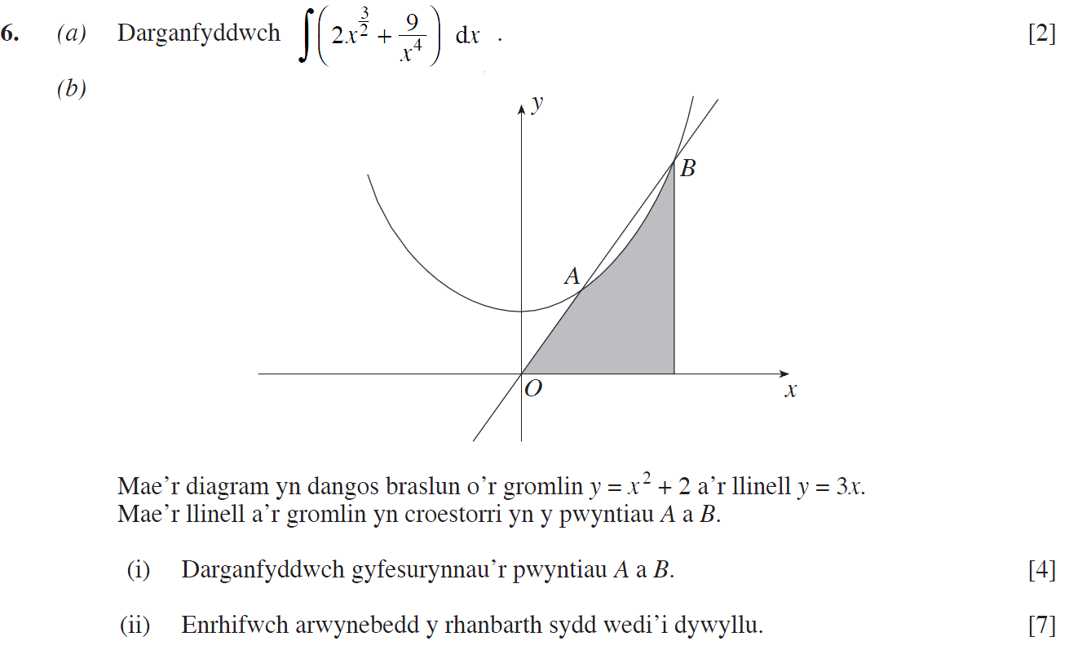
..........................................................................................................................................................................................................................................................................................................
..........................................................................................................................................................................................................................................................................................................
..........................................................................................................................................................................................................................................................................................................
..........................................................................................................................................................................................................................................................................................................
..........................................................................................................................................................................................................................................................................................................
..........................................................................................................................................................................................................................................................................................................
..........................................................................................................................................................................................................................................................................................................
..........................................................................................................................................................................................................................................................................................................
..........................................................................................................................................................................................................................................................................................................
..........................................................................................................................................................................................................................................................................................................
..........................................................................................................................................................................................................................................................................................................
..........................................................................................................................................................................................................................................................................................................
..........................................................................................................................................................................................................................................................................................................
..........................................................................................................................................................................................................................................................................................................
..........................................................................................................................................................................................................................................................................................................
..........................................................................................................................................................................................................................................................................................................
..........................................................................................................................................................................................................................................................................................................
..........................................................................................................................................................................................................................................................................................................
..........................................................................................................................................................................................................................................................................................................
..........................................................................................................................................................................................................................................................................................................
..........................................................................................................................................................................................................................................................................................................
..........................................................................................................................................................................................................................................................................................................
..........................................................................................................................................................................................................................................................................................................
..........................................................................................................................................................................................................................................................................................................
..........................................................................................................................................................................................................................................................................................................
..........................................................................................................................................................................................................................................................................................................
..........................................................................................................................................................................................................................................................................................................
..........................................................................................................................................................................................................................................................................................................
..........................................................................................................................................................................................................................................................................................................
..........................................................................................................................................................................................................................................................................................................
..........................................................................................................................................................................................................................................................................................................
..........................................................................................................................................................................................................................................................................................................
..........................................................................................................................................................................................................................................................................................................
..........................................................................................................................................................................................................................................................................................................
..........................................................................................................................................................................................................................................................................................................
..........................................................................................................................................................................................................................................................................................................
..........................................................................................................................................................................................................................................................................................................
..........................................................................................................................................................................................................................................................................................................
..........................................................................................................................................................................................................................................................................................................
..........................................................................................................................................................................................................................................................................................................
..........................................................................................................................................................................................................................................................................................................
..........................................................................................................................................................................................................................................................................................................
..........................................................................................................................................................................................................................................................................................................
..........................................................................................................................................................................................................................................................................................................
..........................................................................................................................................................................................................................................................................................................
..........................................................................................................................................................................................................................................................................................................
..........................................................................................................................................................................................................................................................................................................
..........................................................................................................................................................................................................................................................................................................
..........................................................................................................................................................................................................................................................................................................
..........................................................................................................................................................................................................................................................................................................
..........................................................................................................................................................................................................................................................................................................
..........................................................................................................................................................................................................................................................................................................
..........................................................................................................................................................................................................................................................................................................
..........................................................................................................................................................................................................................................................................................................
..........................................................................................................................................................................................................................................................................................................
..........................................................................................................................................................................................................................................................................................................
..........................................................................................................................................................................................................................................................................................................
..........................................................................................................................................................................................................................................................................................................
..........................................................................................................................................................................................................................................................................................................
..........................................................................................................................................................................................................................................................................................................
..........................................................................................................................................................................................................................................................................................................
..........................................................................................................................................................................................................................................................................................................
..........................................................................................................................................................................................................................................................................................................
(C2 Gaeaf 2009)
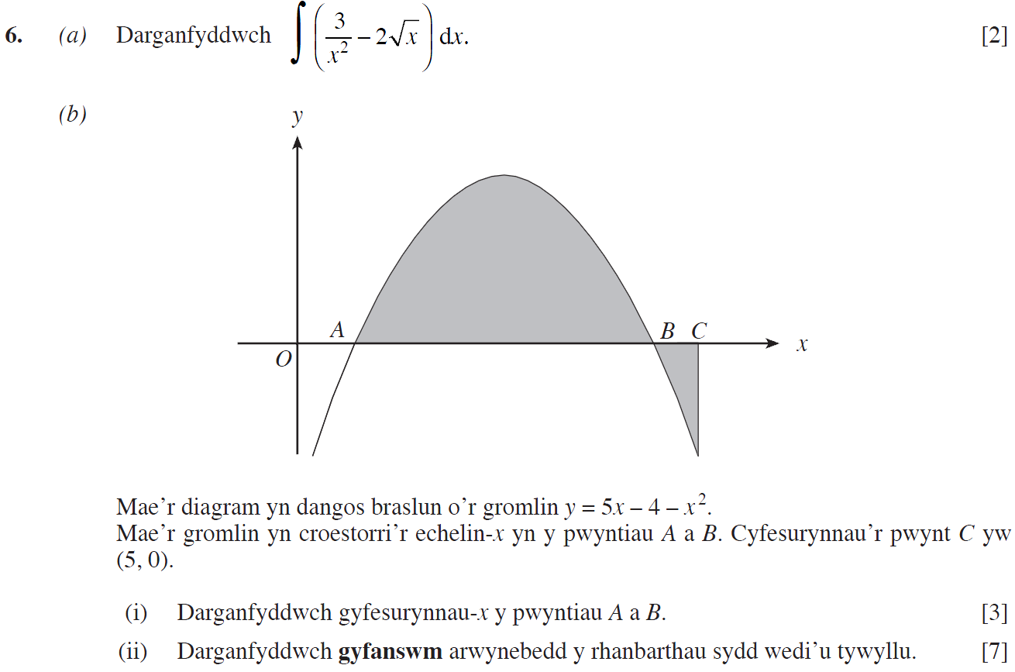
..........................................................................................................................................................................................................................................................................................................
..........................................................................................................................................................................................................................................................................................................
..........................................................................................................................................................................................................................................................................................................
..........................................................................................................................................................................................................................................................................................................
..........................................................................................................................................................................................................................................................................................................
..........................................................................................................................................................................................................................................................................................................
..........................................................................................................................................................................................................................................................................................................
..........................................................................................................................................................................................................................................................................................................
..........................................................................................................................................................................................................................................................................................................
..........................................................................................................................................................................................................................................................................................................
..........................................................................................................................................................................................................................................................................................................
..........................................................................................................................................................................................................................................................................................................
..........................................................................................................................................................................................................................................................................................................
..........................................................................................................................................................................................................................................................................................................
..........................................................................................................................................................................................................................................................................................................
..........................................................................................................................................................................................................................................................................................................
..........................................................................................................................................................................................................................................................................................................
..........................................................................................................................................................................................................................................................................................................
..........................................................................................................................................................................................................................................................................................................
..........................................................................................................................................................................................................................................................................................................
..........................................................................................................................................................................................................................................................................................................
..........................................................................................................................................................................................................................................................................................................
..........................................................................................................................................................................................................................................................................................................
..........................................................................................................................................................................................................................................................................................................
..........................................................................................................................................................................................................................................................................................................
..........................................................................................................................................................................................................................................................................................................
..........................................................................................................................................................................................................................................................................................................
..........................................................................................................................................................................................................................................................................................................
..........................................................................................................................................................................................................................................................................................................
..........................................................................................................................................................................................................................................................................................................
..........................................................................................................................................................................................................................................................................................................
..........................................................................................................................................................................................................................................................................................................
..........................................................................................................................................................................................................................................................................................................
..........................................................................................................................................................................................................................................................................................................
..........................................................................................................................................................................................................................................................................................................
..........................................................................................................................................................................................................................................................................................................
..........................................................................................................................................................................................................................................................................................................
..........................................................................................................................................................................................................................................................................................................
..........................................................................................................................................................................................................................................................................................................
..........................................................................................................................................................................................................................................................................................................
..........................................................................................................................................................................................................................................................................................................
..........................................................................................................................................................................................................................................................................................................
..........................................................................................................................................................................................................................................................................................................
..........................................................................................................................................................................................................................................................................................................
..........................................................................................................................................................................................................................................................................................................
..........................................................................................................................................................................................................................................................................................................
..........................................................................................................................................................................................................................................................................................................
..........................................................................................................................................................................................................................................................................................................
..........................................................................................................................................................................................................................................................................................................
..........................................................................................................................................................................................................................................................................................................
..........................................................................................................................................................................................................................................................................................................
..........................................................................................................................................................................................................................................................................................................
..........................................................................................................................................................................................................................................................................................................
..........................................................................................................................................................................................................................................................................................................
..........................................................................................................................................................................................................................................................................................................
..........................................................................................................................................................................................................................................................................................................
..........................................................................................................................................................................................................................................................................................................
..........................................................................................................................................................................................................................................................................................................
..........................................................................................................................................................................................................................................................................................................
..........................................................................................................................................................................................................................................................................................................
..........................................................................................................................................................................................................................................................................................................
(C2 Gaeaf 2013)
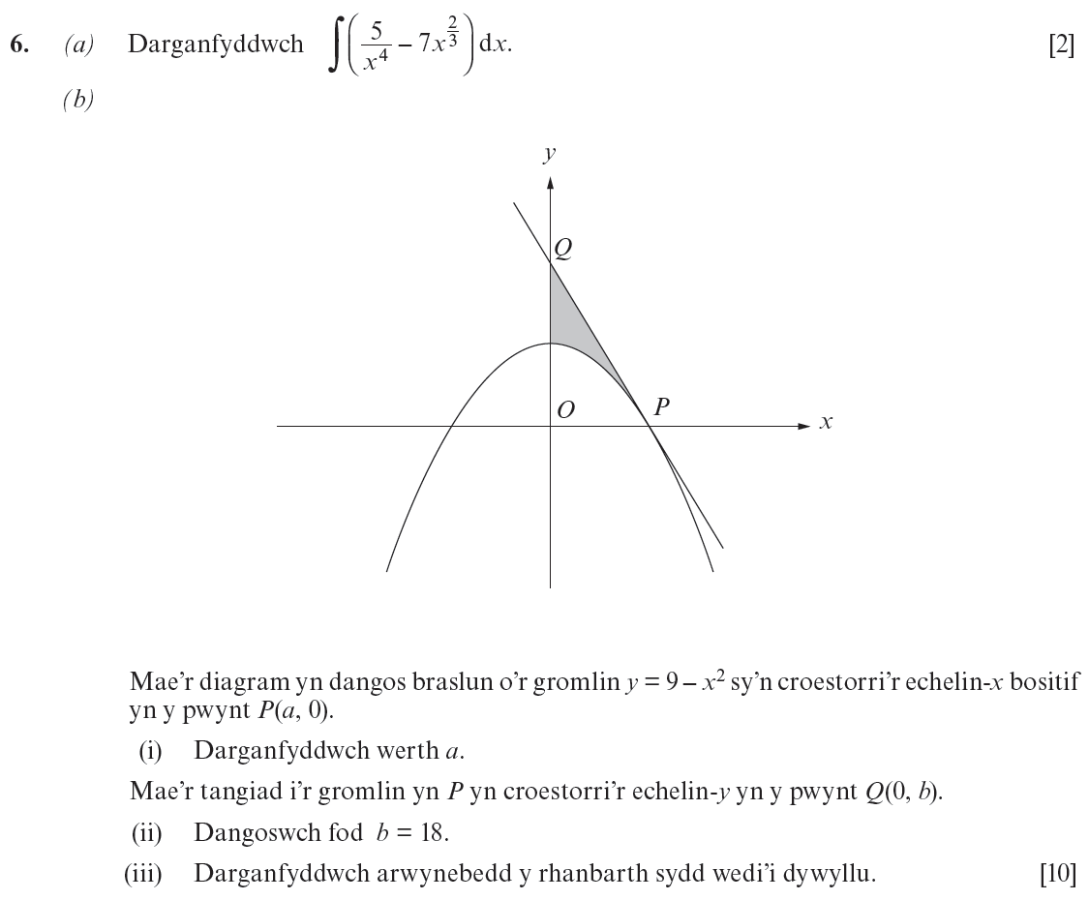
..........................................................................................................................................................................................................................................................................................................
..........................................................................................................................................................................................................................................................................................................
..........................................................................................................................................................................................................................................................................................................
..........................................................................................................................................................................................................................................................................................................
..........................................................................................................................................................................................................................................................................................................
..........................................................................................................................................................................................................................................................................................................
..........................................................................................................................................................................................................................................................................................................
..........................................................................................................................................................................................................................................................................................................
..........................................................................................................................................................................................................................................................................................................
..........................................................................................................................................................................................................................................................................................................
..........................................................................................................................................................................................................................................................................................................
..........................................................................................................................................................................................................................................................................................................
..........................................................................................................................................................................................................................................................................................................
..........................................................................................................................................................................................................................................................................................................
..........................................................................................................................................................................................................................................................................................................
..........................................................................................................................................................................................................................................................................................................
..........................................................................................................................................................................................................................................................................................................
..........................................................................................................................................................................................................................................................................................................
..........................................................................................................................................................................................................................................................................................................
..........................................................................................................................................................................................................................................................................................................
..........................................................................................................................................................................................................................................................................................................
..........................................................................................................................................................................................................................................................................................................
..........................................................................................................................................................................................................................................................................................................
..........................................................................................................................................................................................................................................................................................................
..........................................................................................................................................................................................................................................................................................................
..........................................................................................................................................................................................................................................................................................................
..........................................................................................................................................................................................................................................................................................................
..........................................................................................................................................................................................................................................................................................................
..........................................................................................................................................................................................................................................................................................................
..........................................................................................................................................................................................................................................................................................................
..........................................................................................................................................................................................................................................................................................................
..........................................................................................................................................................................................................................................................................................................
..........................................................................................................................................................................................................................................................................................................
..........................................................................................................................................................................................................................................................................................................
..........................................................................................................................................................................................................................................................................................................
..........................................................................................................................................................................................................................................................................................................
..........................................................................................................................................................................................................................................................................................................
..........................................................................................................................................................................................................................................................................................................
..........................................................................................................................................................................................................................................................................................................
..........................................................................................................................................................................................................................................................................................................
..........................................................................................................................................................................................................................................................................................................
..........................................................................................................................................................................................................................................................................................................
..........................................................................................................................................................................................................................................................................................................
..........................................................................................................................................................................................................................................................................................................
..........................................................................................................................................................................................................................................................................................................
..........................................................................................................................................................................................................................................................................................................
..........................................................................................................................................................................................................................................................................................................
..........................................................................................................................................................................................................................................................................................................
..........................................................................................................................................................................................................................................................................................................
..........................................................................................................................................................................................................................................................................................................
..........................................................................................................................................................................................................................................................................................................
..........................................................................................................................................................................................................................................................................................................
..........................................................................................................................................................................................................................................................................................................
..........................................................................................................................................................................................................................................................................................................
..........................................................................................................................................................................................................................................................................................................
..........................................................................................................................................................................................................................................................................................................
..........................................................................................................................................................................................................................................................................................................
(C2 Haf 2017)
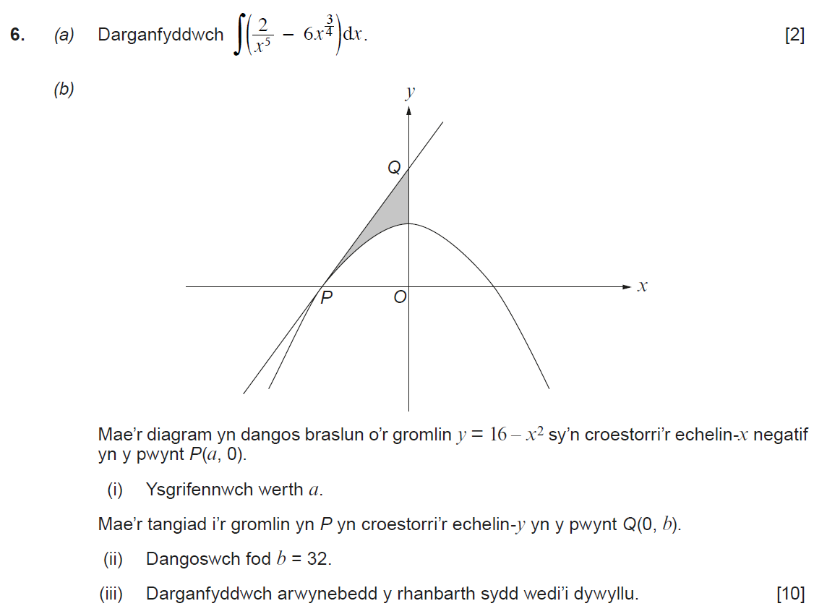
..........................................................................................................................................................................................................................................................................................................
..........................................................................................................................................................................................................................................................................................................
..........................................................................................................................................................................................................................................................................................................
..........................................................................................................................................................................................................................................................................................................
..........................................................................................................................................................................................................................................................................................................
..........................................................................................................................................................................................................................................................................................................
..........................................................................................................................................................................................................................................................................................................
..........................................................................................................................................................................................................................................................................................................
..........................................................................................................................................................................................................................................................................................................
..........................................................................................................................................................................................................................................................................................................
..........................................................................................................................................................................................................................................................................................................
..........................................................................................................................................................................................................................................................................................................
..........................................................................................................................................................................................................................................................................................................
..........................................................................................................................................................................................................................................................................................................
..........................................................................................................................................................................................................................................................................................................
..........................................................................................................................................................................................................................................................................................................
..........................................................................................................................................................................................................................................................................................................
..........................................................................................................................................................................................................................................................................................................
..........................................................................................................................................................................................................................................................................................................
..........................................................................................................................................................................................................................................................................................................
..........................................................................................................................................................................................................................................................................................................
..........................................................................................................................................................................................................................................................................................................
..........................................................................................................................................................................................................................................................................................................
..........................................................................................................................................................................................................................................................................................................
..........................................................................................................................................................................................................................................................................................................
..........................................................................................................................................................................................................................................................................................................
..........................................................................................................................................................................................................................................................................................................
..........................................................................................................................................................................................................................................................................................................
..........................................................................................................................................................................................................................................................................................................
..........................................................................................................................................................................................................................................................................................................
..........................................................................................................................................................................................................................................................................................................
..........................................................................................................................................................................................................................................................................................................
..........................................................................................................................................................................................................................................................................................................
..........................................................................................................................................................................................................................................................................................................
..........................................................................................................................................................................................................................................................................................................
..........................................................................................................................................................................................................................................................................................................
..........................................................................................................................................................................................................................................................................................................
..........................................................................................................................................................................................................................................................................................................
..........................................................................................................................................................................................................................................................................................................
..........................................................................................................................................................................................................................................................................................................
..........................................................................................................................................................................................................................................................................................................
..........................................................................................................................................................................................................................................................................................................
..........................................................................................................................................................................................................................................................................................................
..........................................................................................................................................................................................................................................................................................................
..........................................................................................................................................................................................................................................................................................................
..........................................................................................................................................................................................................................................................................................................
..........................................................................................................................................................................................................................................................................................................
..........................................................................................................................................................................................................................................................................................................
..........................................................................................................................................................................................................................................................................................................
..........................................................................................................................................................................................................................................................................................................
..........................................................................................................................................................................................................................................................................................................
..........................................................................................................................................................................................................................................................................................................
..........................................................................................................................................................................................................................................................................................................
..........................................................................................................................................................................................................................................................................................................
..........................................................................................................................................................................................................................................................................................................
..........................................................................................................................................................................................................................................................................................................
..........................................................................................................................................................................................................................................................................................................
..........................................................................................................................................................................................................................................................................................................
..........................................................................................................................................................................................................................................................................................................
(Uned 1 Haf 2022)
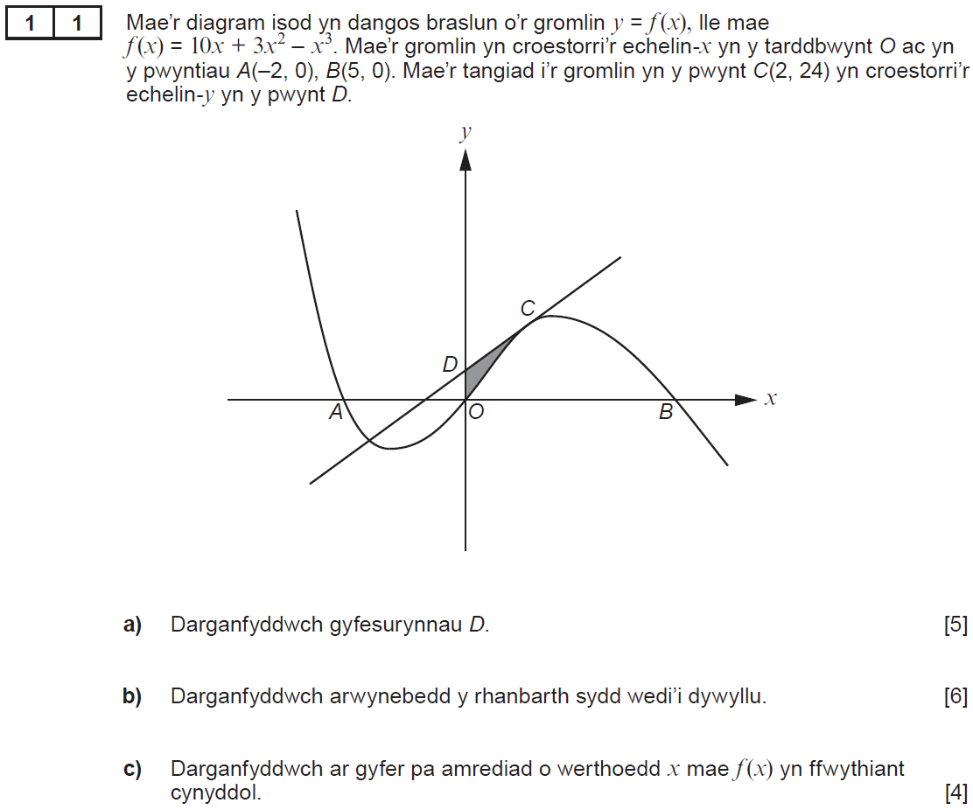
..........................................................................................................................................................................................................................................................................................................
..........................................................................................................................................................................................................................................................................................................
..........................................................................................................................................................................................................................................................................................................
..........................................................................................................................................................................................................................................................................................................
..........................................................................................................................................................................................................................................................................................................
..........................................................................................................................................................................................................................................................................................................
..........................................................................................................................................................................................................................................................................................................
..........................................................................................................................................................................................................................................................................................................
..........................................................................................................................................................................................................................................................................................................
..........................................................................................................................................................................................................................................................................................................
..........................................................................................................................................................................................................................................................................................................
..........................................................................................................................................................................................................................................................................................................
..........................................................................................................................................................................................................................................................................................................
..........................................................................................................................................................................................................................................................................................................
..........................................................................................................................................................................................................................................................................................................
..........................................................................................................................................................................................................................................................................................................
..........................................................................................................................................................................................................................................................................................................
..........................................................................................................................................................................................................................................................................................................
..........................................................................................................................................................................................................................................................................................................
..........................................................................................................................................................................................................................................................................................................
..........................................................................................................................................................................................................................................................................................................
..........................................................................................................................................................................................................................................................................................................
..........................................................................................................................................................................................................................................................................................................
..........................................................................................................................................................................................................................................................................................................
..........................................................................................................................................................................................................................................................................................................
..........................................................................................................................................................................................................................................................................................................
..........................................................................................................................................................................................................................................................................................................
..........................................................................................................................................................................................................................................................................................................
..........................................................................................................................................................................................................................................................................................................
..........................................................................................................................................................................................................................................................................................................
..........................................................................................................................................................................................................................................................................................................
..........................................................................................................................................................................................................................................................................................................
..........................................................................................................................................................................................................................................................................................................
..........................................................................................................................................................................................................................................................................................................
..........................................................................................................................................................................................................................................................................................................
..........................................................................................................................................................................................................................................................................................................
..........................................................................................................................................................................................................................................................................................................
..........................................................................................................................................................................................................................................................................................................
..........................................................................................................................................................................................................................................................................................................
..........................................................................................................................................................................................................................................................................................................
..........................................................................................................................................................................................................................................................................................................
..........................................................................................................................................................................................................................................................................................................
..........................................................................................................................................................................................................................................................................................................
..........................................................................................................................................................................................................................................................................................................
..........................................................................................................................................................................................................................................................................................................
..........................................................................................................................................................................................................................................................................................................
..........................................................................................................................................................................................................................................................................................................
..........................................................................................................................................................................................................................................................................................................
..........................................................................................................................................................................................................................................................................................................
..........................................................................................................................................................................................................................................................................................................
..........................................................................................................................................................................................................................................................................................................
..........................................................................................................................................................................................................................................................................................................
..........................................................................................................................................................................................................................................................................................................
..........................................................................................................................................................................................................................................................................................................
..........................................................................................................................................................................................................................................................................................................
..........................................................................................................................................................................................................................................................................................................
(Uned 1 Haf 2023)
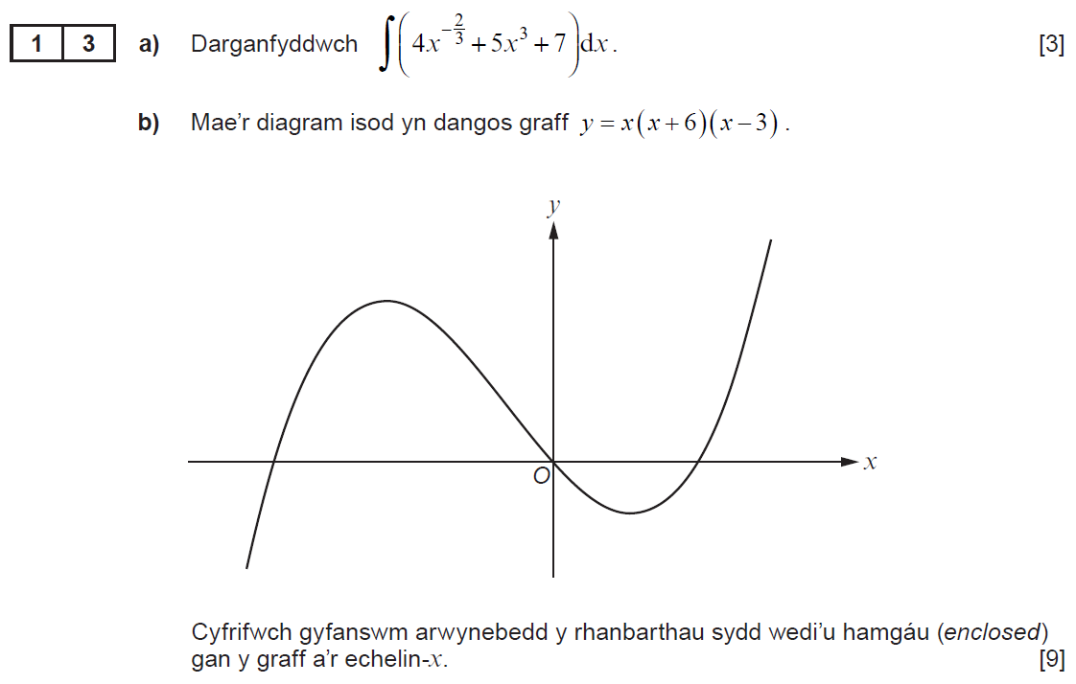
..........................................................................................................................................................................................................................................................................................................
..........................................................................................................................................................................................................................................................................................................
..........................................................................................................................................................................................................................................................................................................
..........................................................................................................................................................................................................................................................................................................
..........................................................................................................................................................................................................................................................................................................
..........................................................................................................................................................................................................................................................................................................
..........................................................................................................................................................................................................................................................................................................
..........................................................................................................................................................................................................................................................................................................
..........................................................................................................................................................................................................................................................................................................
..........................................................................................................................................................................................................................................................................................................
..........................................................................................................................................................................................................................................................................................................
..........................................................................................................................................................................................................................................................................................................
..........................................................................................................................................................................................................................................................................................................
..........................................................................................................................................................................................................................................................................................................
..........................................................................................................................................................................................................................................................................................................
..........................................................................................................................................................................................................................................................................................................
..........................................................................................................................................................................................................................................................................................................
..........................................................................................................................................................................................................................................................................................................
..........................................................................................................................................................................................................................................................................................................
..........................................................................................................................................................................................................................................................................................................
..........................................................................................................................................................................................................................................................................................................
..........................................................................................................................................................................................................................................................................................................
..........................................................................................................................................................................................................................................................................................................
..........................................................................................................................................................................................................................................................................................................
..........................................................................................................................................................................................................................................................................................................
..........................................................................................................................................................................................................................................................................................................
..........................................................................................................................................................................................................................................................................................................
..........................................................................................................................................................................................................................................................................................................
..........................................................................................................................................................................................................................................................................................................
..........................................................................................................................................................................................................................................................................................................
..........................................................................................................................................................................................................................................................................................................
..........................................................................................................................................................................................................................................................................................................
..........................................................................................................................................................................................................................................................................................................
..........................................................................................................................................................................................................................................................................................................
..........................................................................................................................................................................................................................................................................................................
..........................................................................................................................................................................................................................................................................................................
..........................................................................................................................................................................................................................................................................................................
..........................................................................................................................................................................................................................................................................................................
..........................................................................................................................................................................................................................................................................................................
..........................................................................................................................................................................................................................................................................................................
..........................................................................................................................................................................................................................................................................................................
..........................................................................................................................................................................................................................................................................................................
..........................................................................................................................................................................................................................................................................................................
..........................................................................................................................................................................................................................................................................................................
..........................................................................................................................................................................................................................................................................................................
..........................................................................................................................................................................................................................................................................................................
..........................................................................................................................................................................................................................................................................................................
..........................................................................................................................................................................................................................................................................................................
..........................................................................................................................................................................................................................................................................................................
..........................................................................................................................................................................................................................................................................................................
..........................................................................................................................................................................................................................................................................................................
..........................................................................................................................................................................................................................................................................................................
..........................................................................................................................................................................................................................................................................................................
..........................................................................................................................................................................................................................................................................................................
..........................................................................................................................................................................................................................................................................................................
..........................................................................................................................................................................................................................................................................................................
..........................................................................................................................................................................................................................................................................................................
..........................................................................................................................................................................................................................................................................................................
..........................................................................................................................................................................................................................................................................................................
(C2 Haf 2018)






















